中国干部网络学院学员APP学习操作指南

1.下载APP
使用IE浏览器或使用360浏览器、搜狗浏览器等第三方浏览器兼容模式（如下图所示）访问中国干部网络学院主页。
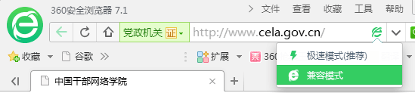

在浏览器的地址栏内输入中国干部网络学院网址
http://www.cela.gov.cn 或中文域名www.中国干部网络学院.cn进入网上学习平台首页，扫描首页下方的“扫描下载中网院APP”二维码。
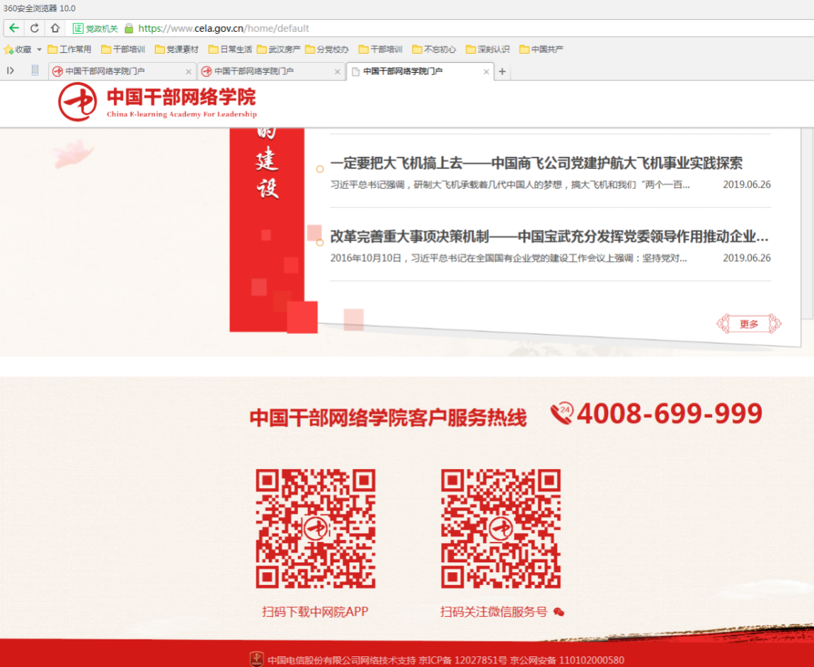
扫描后根据页面提示，点击“下载APP”，根据手机页面提示，用手机浏览器打开页面，下载安装包，安装“中网院”APP。
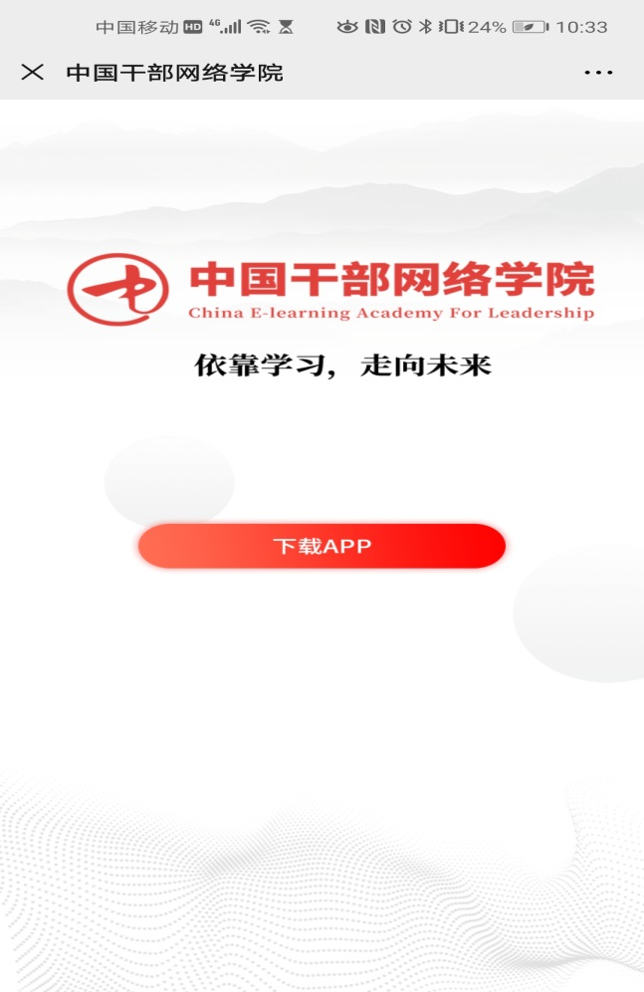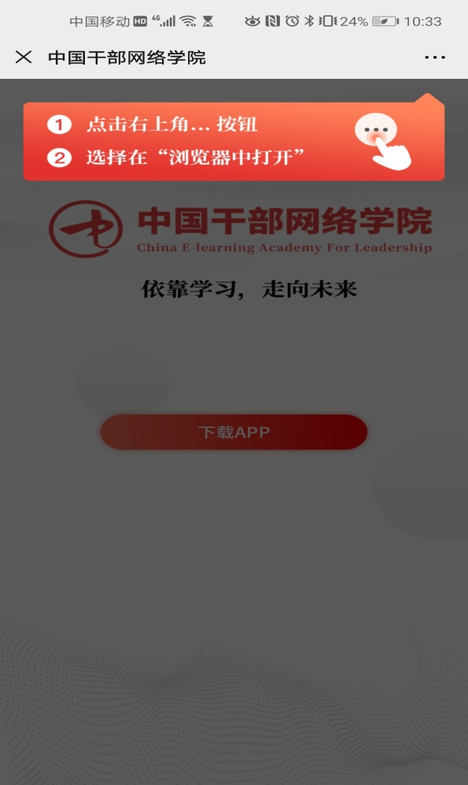
2、开始学习
打开APP后，点击“中国干部网络学院”页面右下方 “我的”登录提示，进入登录页面。
输入下发的用户名及密码登陆App学习平台（账号为本人十位工作证号，初始密码abcd1234），首次登录后，请根据提示重置密码。
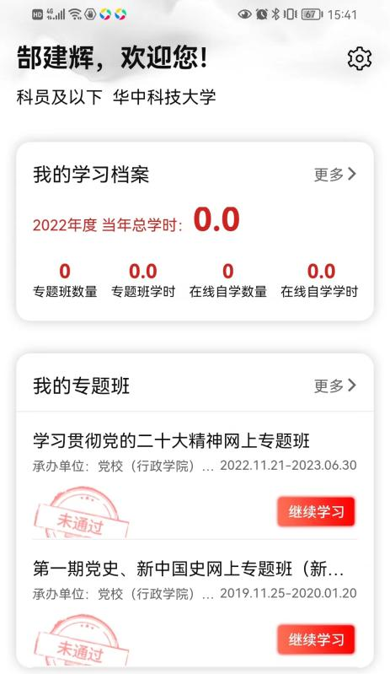
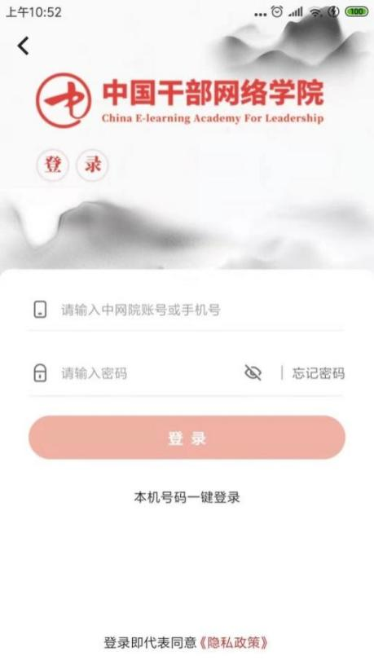
登录成功后，在学习门户选择主页“学习贯彻党的二十大精神”网上专题班。

进入网上专题班后，点击下方“报名”。
在课程学习页面点击“必修课”， 选择“全面建设社会主义现代化国家的若干重大问题——党的二十大报告精神学习辅导”，点击课程右列“我要学习”，即可进行学习。见下图
3、查看进度
每节课程学习完成后，系统会自动记录学时，可以点击专题班学习页面“进度”查看学习时间及进度。见下图
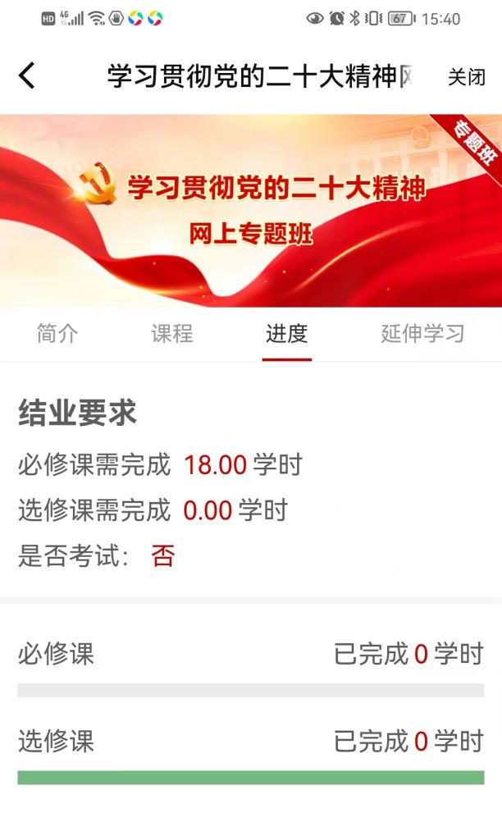
4.打印证书
学员完成专题培训班课程，并在专题培训班考试中取得合格及以上成绩，进入专题班“进度”页面，点击正下方“查看证书”，按照系统指示下载结业证书。

